МИНИСТЕРСТВО ОБРАЗОВАНИЯ И НАУКИ РФ

Федеральное государственное бюджетное образовательное учреждение высшего профессионального образования

Донской государственный технический университет

Кафедра “ Программное обеспечение вычислительное техники и информационных систем”

УТВЕРЖДАЮ

Заведующий кафедрой_____________

“___”______________________200__г.

Пояснительная записка

к выпускающей квалификационной работе бакалавра техниеи и технологии по направлению 02.03.03 – “Математическое обеспечение и администрирование информационных систем”

Разработал студент____курса, факультета_______________

_____________________________группы_______________

__________________________________________________

(фамилия, имя, отчество)

Проверил _________________

_________________

Ростов-на-Дону

20__г.

**Глава 1. Абзац**

Пользователь имеет возможность по своему усмотрению задавать шрифт, размер и начертание символов, выравнивание, межстрочный интервал и различные отступы.

Недостаточно иметь возможность обеспечить своим сотрудникам эффективный доступ к имеющейся информации. Необходимо постоянно поддерживать эту информацию в актуальном состоянии.

Достоверная и актуальная информация — наиболее ценный продукт для успешного ведения коммерческой деятельности в любой сфере, в любой отрасли. Достоверная и актуальная информация жизненно необходима и для малого бизнеса, и для большой политики. И вопросы получения этой информации, ее хранения, и ее эффективного использования имеют первостепенное значение в современном мире.

Пользователь имеет возможность по своему усмотрению задавать шрифт, размер и начертание символов, выравнивание, межстрочный интервал и различные отступы.

Достоверная и актуальная информация — наиболее ценный продукт для успешного ведения коммерческой деятельности в любой сфере, в любой отрасли. Достоверная и актуальная информация жизненно необходима и для малого бизнеса, и для большой политики. И вопросы получения этой информации, ее хранения, и ее эффективного использования имеют первостепенное значение в современном мире.

**Глава 2. Колонки**

Текстовый редактор — это компьютерная программа, предназначенная для обработки текстовых файлов, такой как создание и внесение изменений.

Текстовый редактор позволяет осуществлять многоколоночную верстку текста. Число, ширина колонок и многие другие параметры доступны для изменения пользователем.

Интерактивные текстовый редактор — это семейство компьютерных программ предназначенных

для внесения изменений в текстовый файл в интерактивном режиме. Такие программы

позволяют отображать текущее состояние текстовых данных в файле и производить над ними различные действия.

**Глава 3. Списки**

Меню Рисунок графического редактора Paint содержит следующие пункты:

Атрибуты

1. Появляется диалоговое окно, которое позволяет:
   1. посмотреть дату создания файла
   2. посмотреть размер файла
   3. выбрать единицу измерения: дюймы, см, точки
   4. выбрать палитр: черно – белая и цветная
2. Отразить \ Повернуть
   1. Отразить слева направо
   2. Отразить сверху вниз
   3. Повернуть на угол
   * 90°
   * 180°
   * 270°
3. Растянуть \ Наклонить
4. Обратить цвета
5. Очистить
   * Удаляется все изображение
   * Остается чистый лист, залитый цветом фона

**Глава 4. Рисунки**

**§ 4.1 Вставка готовых иллюстраций**

Пользователь может внедрить в текст готовую иллюстрацию и обеспечить ее произвольное местоположение и обтекание текстом.

**Задача**

Дано: ABCD – прямоугольник, AB = 6см, BC = 4см, BC – ось вращения

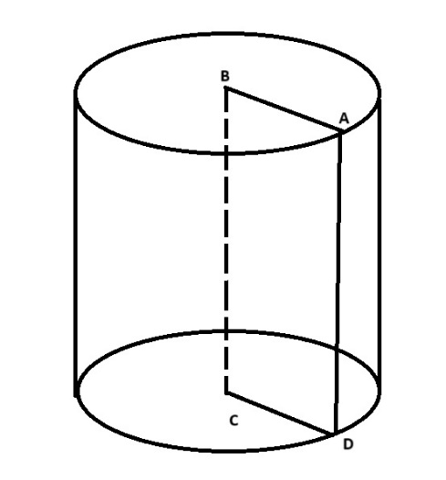**Найти:** Sпов. тела вращ.

**Решение:**

1. Sбок.пов. = 2* π*6*4=48π (см2)
2. Sосн. = π*62=36 π(см2)
3. Sпов.цил. = 48 π+2*36* π=120 π(см2)

**Ответ: 120 π(см2)**

**§ 4.2 Создание блок-схем**

Начало

Нет

Да

Конец

Вывод результата

Вызов процедуры

Данные корректны

Обработка

введение данных

Ввод исходных данных

**Глава 5. Редактор формул**

Квадратное уравнение в общем случае имеет вид:

ax2+bx+c=0, где а, b, c действительные числа.

Это уравнение может иметь:

* Два корня x1,2 =, если b2-4ac>0 И a ≠ 0;
* Не иметь корней, если b2-4ac<0

**§ 6.2. Библиотечная карточка**

|  |  |  |  |  |  |  |
| --- | --- | --- | --- | --- | --- | --- |
| **№ по каталогу** | **Автор** | **Название** | **Издательство** | | | **Комментарии** |
| **123/45** | **Форсайт Р.** | **Паскаль для всех** | **Машиностроение** | | | **Здесь вводится краткая информация о книге** |
| **Москва** | | **1982** |
| **№ зала:** |  | | | | |
|  | | |  | **350 с.** |
| **4** |  |